录屏软件Camtasia Studio 6.0使用教程

软件下载——原版客户端下载
www.chinaret.com/微课录制软件及相关技术文档（含教育厅通知）.zip
Camtasia_Studio_6 视频录制教程
http://bbs.jxteacher.com/showtopic-672254.html

因为已经向一大部分老师推荐过6.0版本，所以在这里继续推荐6.0版本的软件。现该软件已更新至8.0版，如果老师有需要可自行下载并寻找相关教程。以下内容改编至百度文库资源。
一、准备工作
首先视频录制软件笔者就不多说了，网络上有很多种，这里着重说一下视频编辑软件的选择，笔者发现，在众多视频编辑软件中，Camtasia Studio（以下简称CS）是比较浅显易懂的一款，其强大的整合编辑功能、简易的操作，即使你是新手，只要稍微动动手，即可编辑一段完美的视频
【软件资料】
软件名称——Camtasia Studio
软件版本——6.0.3
软件大小——37.68M
软件环境——Winxp/vista/win7/2000/2003
软件下载——原版客户端下载
www.chinaret.com/微课录制软件及相关技术文档（含教育厅通知）.zip
安装和汉化的过程笔者就不做重点介绍了
除了编辑软件外，重点需要的当然是一部完整的视频文件啦，CS支持市面上大部分的视频格式。还需要一些图片及音频，准备OK以后即可开始制作了
- 视频录制
Camtasia_Studio_6 视频录制教程
http://bbs.jxteacher.com/showtopic-672254.html
- 视频编辑
首先打开CS6，软件此时会自动弹出欢迎对话框，包括视频录制、语音旁白、PowerPoint录制和导入媒体四项功能，由于我们是对视频进行编辑，故而我们选择导入媒体
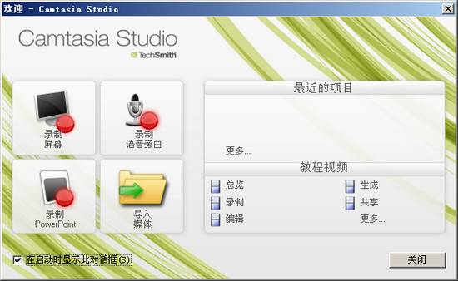
图1 软件欢迎界面
将准备好的视频、音频、图片等内容全部导入软件后，软件即跳转至如下对话框
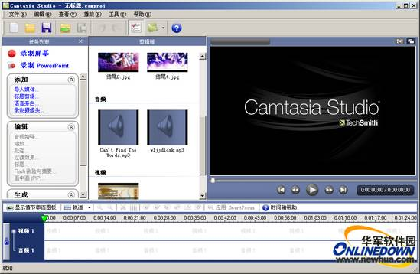
图2 准备就绪
大家都知道每部视频都需要一个开场白，例如是介绍这部视频的一些大概内容啊，如果是自创视频还要写一些演员表啊什么的，我们就先来看下视频的开场白如何制作。在“添加”菜单中选择“标题剪辑”按钮，进入标题设计对话框，在此对话框中，用户即可在
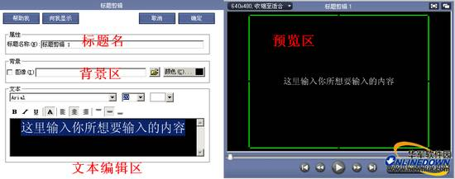
图3、视频开场白设定
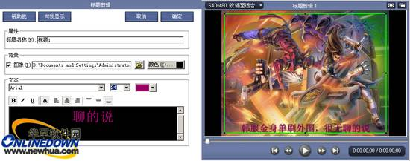
图4 效果图
标题制作完成后，我们即可将其直接拖拽进下方的编辑轨道了，这时会弹出目标项目的设置对话框，主要是设置视频的大小及格式，这里我们选择WEB默认即可
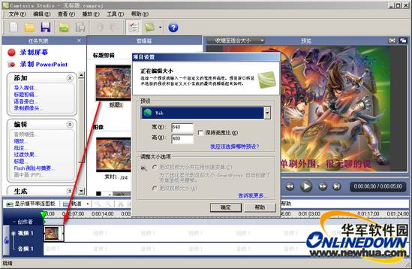
图5 视频格式确定
然后我们将其他的图片（用于结尾的图片现在可以不用加入）也拖入进其轨道，这样一来视频的开头部分算是完成了一半。如果就单单这几张图标死板板的显示，未免太过乏味了，所以需要我们在这几张图片上“做些手脚”。单击“编辑”菜单下的“过度效果”按钮，在这里我们可以看到软件所提供了很多种衔接的过度效果，我们选择其中的一个将其拖入进下方的箭头中即可完成前后两者之间的变换，预览一下，开头的效果是不是很绚丽了呢？这样一来视频的一个简单开场白即制作完成了
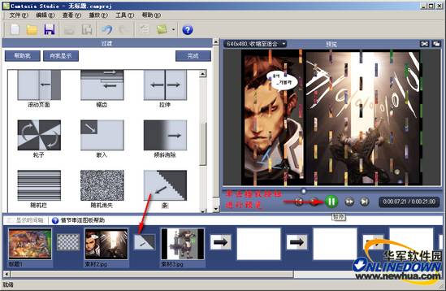
图6 过度效果加入
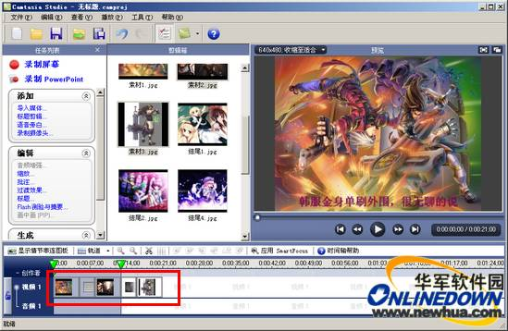
图7 效果预览
下面即是将视频导入了，同样的操作，将视频直接拖入刚才所编辑的后方即可，视频文件根据其时间而决定其长短，因为笔者录的视频大概有7分多钟，故而有点长。关于视频部分没有太多需要注意的地方，只要你的视频完整就OK
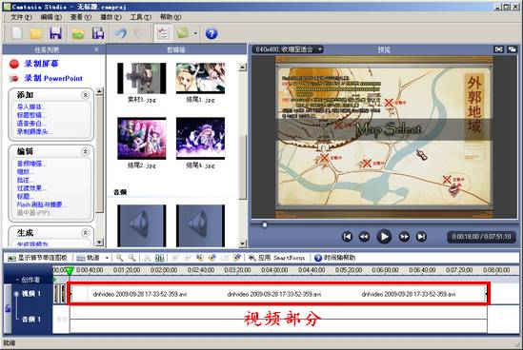
图8 视频文件的加入
下面就是音频的导入了，由于笔者的视频比较长，所以我准备了两首MP3作为视频的背景音乐，首先我们将第一首歌曲《Can't Find The Words》直接拖入下发的音频轨道上，这里音频即会在轨道上出现频谱，此时再将另一首歌曲拖入其后方即可完成操作。
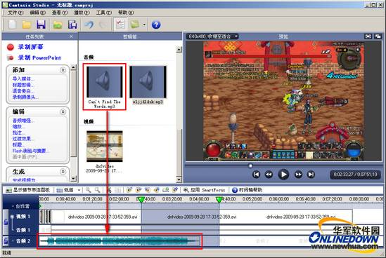
图9 音频文件导入音轨
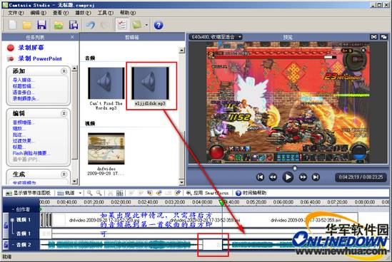
图10、多音频导入，注意断点的衔接
这里要给大家着重申明的一点就是两个音频直接的衔接问题，由于歌曲都有开头和结尾，特别是有的歌曲结尾部分很大程度上是很长的空白区，问题就在这，如果第一首歌曲的结尾空白加上第二首歌曲的漫长开头，势必会给视频的效果蒙上一层空白阴影，所以这里就需要用到一个简单的剪切功能，我们在音频的前段或者后端将鼠标停留，当鼠标指针变为左右缩进时，将音频进行剪除即可。
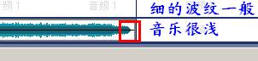
图11 音乐文件的剪切
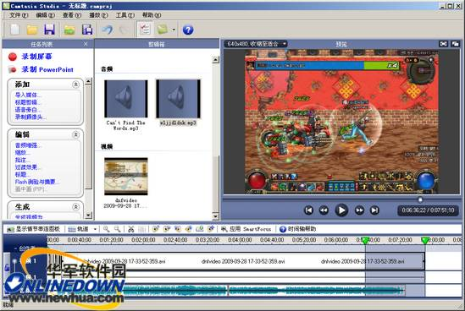
图12 视频空白区的填补
最后我们将制作视频的结尾部分，结尾部分笔者打算还是用图片加音乐的方式结尾，制作的方法和之前的开场白一样。这里笔者要提及一点的就是对于整个编辑过程中会出现的两种元素长短不合的情况，我们经常会遇到视频还没播完音乐先放完或者是视频已经结束，音乐声还在继续的问题，如果遇到以上两种情况，笔者建议用户利用音频或者视频的剪切以及加入图片等元素的方式进行补充或者剪切，从而使得整体视频的看起来比较平滑
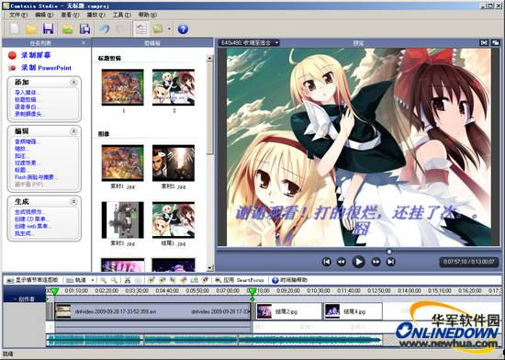
图13 视频编辑完成，最终效果
以上即是视频的整个编辑内容了，别急！还没完呢，最后需要将我们所编辑的视频整个导出为一个视频文件（很关键哦！），单击“生产”菜单下的“生产视频为”选项，在弹出的对话框中，我们根据需要选择所导出的视频格式，其实这一步在之前的标题导入时就可选择，这里的话笔者建议使用MP4格式即可
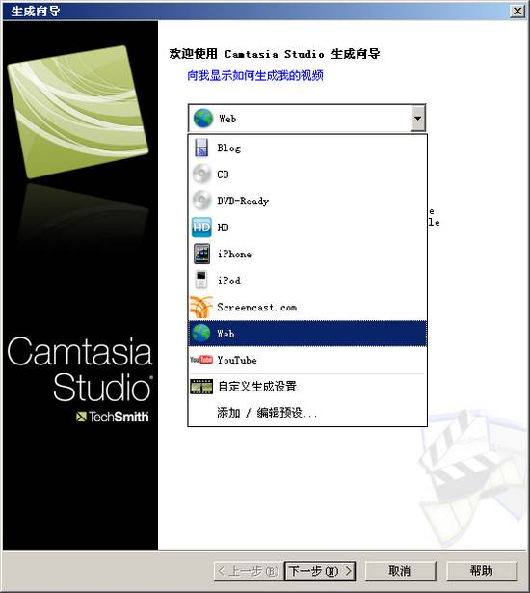
图14 生成格式选择
单击下一步，对视频的标题及导出目录进行选择
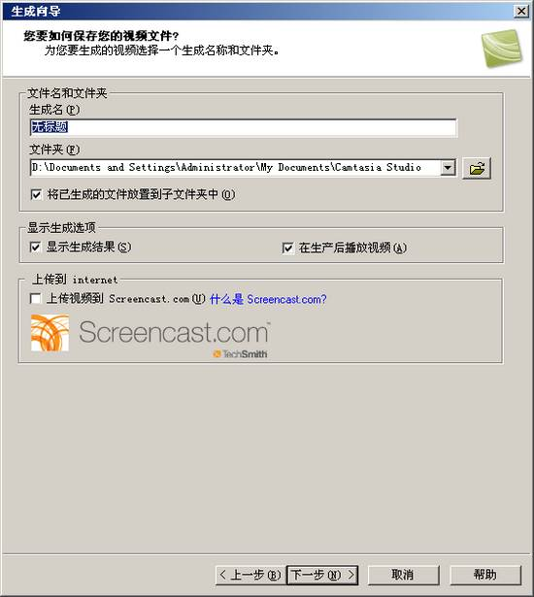
图15 文件标题及保存位置
确认信息无误后，单击完成即可开始渲染视频了
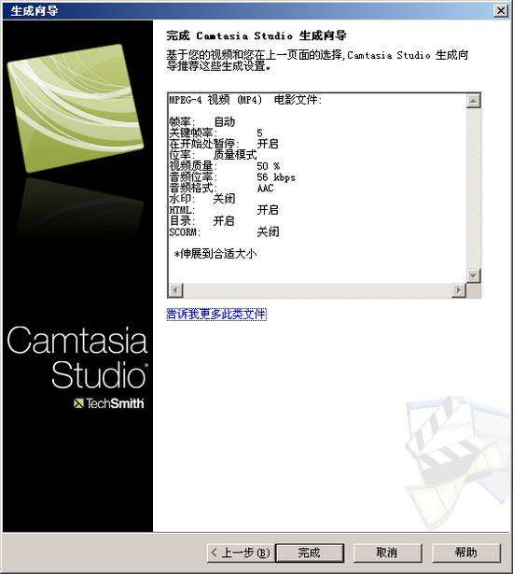
图16 信息确认
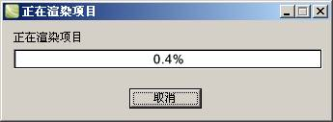
图17 视频渲染
等待渲染完成后，一部属于自己DIY的视频就新鲜出炉了，接下来即是将这部编辑好的视频上传至网站上了.

